模板5
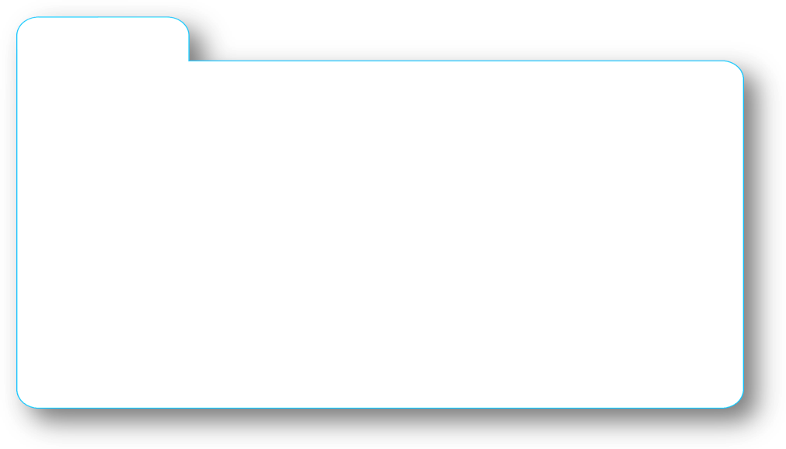

姓名 |  |  | 毕业学校
性别 |  |  | 学历
生日 |  |  | 专业
民族 |  |  | 政治面貌
籍贯 |  |  | 身高体重
地址
邮编 |  |  | 电邮
手机 |  |  | QQ
电话 |  |  | 博客空间

期望行业 | 应聘职位 | 税前月薪 | 工作地点

语言 | 等级 | 描述
英语

日期 |  | 学校

时间 |  | 公司 |  |  | 职位

时间 |  | 证书

时间 |  | 证书

